四川遂宁市射洪中学物理八年级下册期末考试定向测试
考试时间：90分钟；命题人：教研组
考生注意：
1、本卷分第I卷（选择题）和第Ⅱ卷（非选择题）两部分，满分100分，考试时间90分钟
2、答卷前，考生务必用0.5毫米黑色签字笔将自己的姓名、班级填写在试卷规定位置上
3、答案必须写在试卷各个题目指定区域内相应的位置，如需改动，先划掉原来的答案，然后再写上新的答案；不准使用涂改液、胶带纸、修正带，不按以上要求作答的答案无效。
第I卷（选择题 20分）
一、单选题（10小题，每小题2分，共计20分）
1、 “木桶理论”指出木桶能盛下水的容量由最短的木板来决定。如图将水注进水平面的木桶时，水对木桶底部的压强说法正确的是（ ）
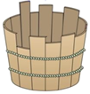
A．最大压强由最长木板决定 B．木桶的质量决定压强大小
C．木桶的底面积决定压强大小 D．补齐短木板能增加最大压强
2、如图所示，我省竞走运动员王钦在全国竞走大赛中获得冠军，同时也创造了中国运动员7年以来在此项目上的最好成绩，下列与之有关的描述正确的是（ ）
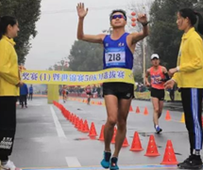
A．王钦在冲刺时相对于终点是静止的
B．王钦在前进中后脚蹬地时受到的摩擦力向前
C．王钦在竞走时脚对地面的压强比静止站立时小
D．王钦站在领奖台上时受到的重力和奖台对他的支持力是一对相互作用力
3、下列实例中，通过增大压力的方法来增大摩擦的是（ ）
A．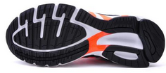 鞋底加深槽纹
B．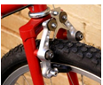 用手捏刹车把手
C．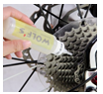 给转轴加润滑油
D．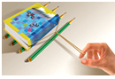 用铅笔移动书本
4、如图所示，利用斜面提升重物时，能够提高斜面机械效率的是（ ）
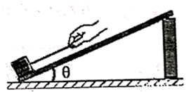
A．斜面不变，增大物体的质量 B．减小物体与斜面间的粗糙程度
C．斜面倾角不变，增大斜面高度 D．斜面倾角不变，增大斜面长度
5、如图所示，把一根两端开口的细玻璃管，通过封闭性良好的橡皮塞插入装有红色水的玻璃瓶中，从管口向瓶内吹入少量气体后，瓶内的水沿玻璃管上升的高度为h。不考虑温度的影响，把该装置从山下移到山上后，参照以下表格数据，下列说法中正确的是( )
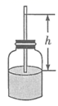
海拔高度/km | 0 | 1 | 2 | 3 | 4
大气压/mmHg | 760 | 674 | 594 | 526 | 462
A．h增大，瓶内气压大于外界气压 B．h减小，瓶内气压大于外界气压
C．h增大，瓶内气压小于外界气压 D．h减小，瓶内气压小于外界气压
6、体育课上小明和小李在玩篮球休息时他们讨论了一些关于打篮球时的物理问题，他们的讨论中说法不正确的是（ ）
A．投篮时，篮球离开手后继续向上运动，是因为篮球具有惯性
B．篮球从篮筐中下落时，速度逐渐加快，是因为重力的作用
C．静止在地面上的篮球，他所受的重力与篮球对地面的压力平衡
D．篮球撞在篮板上被弹回，是力改变了物体的运动状态
7、将体积相同、材料不同的甲、乙、丙三个实心小球，分别轻轻放入三个装满水的同规格烧杯中，甲球沉底、乙球悬浮、丙球漂浮，如图所示，下列说法中正确的是（ ）
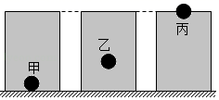
A．三个小球的质量大小关系是 m_{甲}＞m_{丙}＞m_{乙}
B．三个小球受到的浮力大小关系是 F_{甲}＝F_{乙}＜F_{丙}
C．三个小球的密度大小关系是ρ_{甲}＞ρ_{乙}＞ρ_{丙}
D．三个烧杯中的水对烧杯底部的压强大小关系是p_{甲}＞p_{丙}＞p_{乙}
8、图甲是往浴缸中匀速注水直至标记处的示意图。在图右侧所示的图像中，能正确表示此过程中浴缸底部受到水的压强随时间变化的图像是（ ）
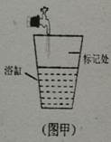
A．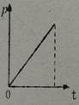 B．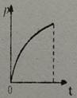
C．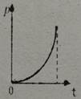 D．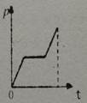
9、如图甲所示，一底面积为100cm²、密度为ρ_{A}的实心圆柱体A，用细线拴在一个空容器的底部，然后向容器中加入某种液体（ρ_{液}>ρ_{A}）直到圆柱体上表面与液面相平（整个过程圆柱体始终处于竖直状态），乙图是圆柱体下表面受到液体的压强与容器中液体深度的变化关系图像，g=10N/kg．则下列判断正确的是（ ）
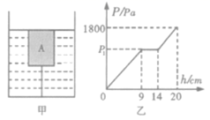
A．乙图中的p₁=810Pa
B．液体对圆柱体的最大浮力为10.8N
C．圆柱体A的密度为0.72×10³kg/m³
D．细线对圆柱体的最大拉力为18N
10、2018年8月，教育部、国家卫生健康委等八部门联合印发《综合防控儿童青少年近视实施方案》，要求各地中小学强化学生体质，增强体育锻炼，并且规范电子产品使用，建立视力健康档案，综合施策全面防控青少年近视。下列四幅示意图中，表示近视眼成像和近视眼矫正后成像情况正确的分别是（ ）
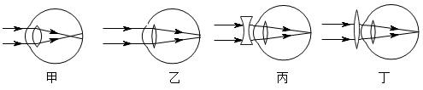
A．乙和丙 B．乙和丁 C．甲和丙 D．甲和丁
第Ⅱ卷（非选择题 80分）
二、填空题（10小题，每小题3分，共计30分）
1、轻质木杆AB可以绕O点转动，OA∶OB＝3∶1，A端细线下挂300N的重物静止在水平地面上，若使木杆保持水平位置，且重物对水平地面的压力为零，在B点要用 N的力竖直向下拉。此木杆为 （填“省力”或“费力”或“等臂”）杠杆。
2、如图所示，轻质杠杆AB可以绕O点转动，OA∶OB＝1∶3，A端用细线悬挂一质量为7.9kg的空心铁球。当铁球二分之一体积漫入水中，在B端施加15N竖直向下的拉力F时，杠杆恰好在水平位置平衡。则杠杆的A端受到的拉力为 N，铁球空心部分的体积为 m³（ρ_{球}＝7.9×10³kg/m³）。
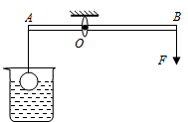
3、将实心正方体甲、乙放在海绵上，凹陷程度如图，它们的质量分别为m_{甲}、m_{乙}，密度为ρ_{甲}、ρ_{乙}，则关于m_{甲}、m_{乙}和ρ_{甲}、ρ_{乙}的关系，可能存在的情况有：①m_{甲}＞m_{乙}，ρ_{甲}＜ρ_{乙}；② ； ③ 。（请再写出可能存在的两种情况）。
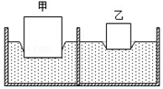
4、如图所示，将同一物体分别沿光滑的斜面AB、AC以相同的速度从底部均匀拉到定点A，已知道AB＞AC，如果拉力做的功分别为W₁、W₂ ， 拉力所做的功率分别为P₁、P₂ ， 则W₁ W₂ ， P₁ P₂．
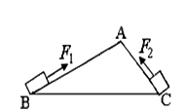
5、如图甲，在一档中央电视台拍摄的节目中，实验员正在亲身实践：当汽车被水浸没，该如何逃生（此操作危险，切勿模仿）。工作人员将汽车缓缓浸入水中，坐在车里的实验员尝试推开车门逃生他们用传感器测出了车门受到的外部水的压力，如图乙。如果某个时刻，车门底部处在水下10厘米处，则车门底部受到的水的压强为 帕。我们从图乙中看到，当车门受到水的压力为9.19千牛时，门打不开，而当车门受到的压力增大到10.06千牛时，车门反而打开了，猜测此时车里 （选填“充满水”或“没有水”），解释此时可以打开车门的原因
。
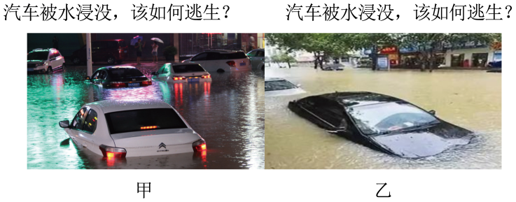
6、 “蛟龙号”完成第20次下潜任务后，逐渐浮出水面，当排开水的质量为2000t时，受到水的浮力为 N；在“蛟龙号”浮出水面前的过程中，浮力将 ，压强将 (选填“变大”、“变小”或“不变”)。
7、如图是集市上常用的一种弹簧台秤，它测得的是物体的 （选填“质量”或“重力”），应用的物理原理是：作用在弹簧上的外力越大，弹簧的 就越大。
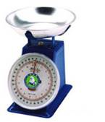
8、如图所示，拨动左边的弹性片，它能将右边的塑料片弹走，塑料片上的小钢球 （填“会”或“不会”）随塑料片一起飞走，这是由于小钢球具有 的缘故。
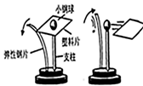
9、如图所示，台秤上放置一个装有适量水的烧杯，已知烧杯和水的总重为2N，将一重力为2N、体积为2×10⁻⁴m³的长方体实心物块A用细线吊着，将其一半浸入水中，则A受到的浮力为 N，当把细线剪断后，静止时A漂浮在水中且水未溢出，此时台秤的示数为 kg．（已知ρ_{水}=1×10³kg/m³，g=10N/kg）
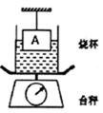
10、质量1.2Kg小物块所受的重力是 N，在水平面上以2m/s的速度匀速前进时，受到的滑动摩擦力大小为5N。当它在同一水平面上以4m/s的速度前进时，受到的滑动摩擦力大小为 N；如果小物块在运动过程中受到的所有力突然消失，它将 。
三、计算题（3小题，每小题10分，共计30分）
1、在水平桌面上放置一个重2N的空玻璃杯，底面积为0.01m²。在玻璃杯中装入0.9kg水后，水对杯底的压强为900Pa（水的密度为1.0×10³kg/m³，g取10N/kg，杯壁的厚度可忽略）。求
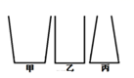
（1）玻璃杯对桌面的压强；
（2）水的深度；
（3）通过计算推测出玻璃杯的形状是如图所示的哪一种？
2、如图所示是我国某型号主战坦克，其质量40t，高2m，每条履带与地面的接触面积是2 m²，该坦克具有潜渡功能．已知水的密度为1.0×10³kg/m³，g取10N/kg．求：
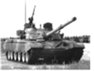
（1）该坦克静止在水平地面上时，对地面的压强为多大？
（2）若坦克在深为7m的河流中潜渡时，坦克对水平河床的压力为1×10⁵N，则坦克所受的浮力为多大？
（3）若坦克在深为7m的河流中潜渡时，坦克顶部面积为0.8m²的舱门受到水的压力为多大？
3、已知重为G的长方体木块漂浮在水面上，浸入在水中的体积占总体积的 ，请你利用力学关系推导出：若把木块全部浸没于水中时，至少需要施加的压力为F_{压}＝ 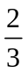 G。
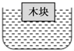
四、实验探究（2小题，每小题10分，共计20分）
1、如图所示为“探究凸透镜成像规律”的实验装置。
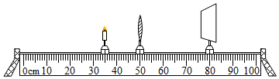
（1）实验前老师为同学和准备了焦距分别为10cm和30cm两个凸透镜，为了顺利完成实验，你应该选择焦距为 cm的凸透镜；
（2）把蜡烛、凸透镜、光屏固定在光具座上后，点燃蜡烛，再调整它们的高度，使烛焰、凸透镜、光屏三者的中心大致在 上，目的是 ，为了能从不同方向看到光屏上的像，光屏应选用 （选填“光滑”或粗糙）的白板；
（3）将点燃的蜡烛和光屏分别放在如图所示的位置，此时光屏上呈现了烛焰清晰的像，像的性质是倒立的 （选填“放大”或“缩小”）的实像， （选填“照相机”、“投影仪”、“放大镜”）就是根据这一原理工作的；如果此时将蜡烛和光屏对调，光屏上 （选填“能”或“不能”）呈现烛焰清晰的像，原因是： ；
（4）若此时，小华的手指尖不小心碰触到了凸透镜，在光屏上将看到______（选填字母）。
A．指尖的像 B．指尖的影子 C．蜡烛完整的像
2、在探究“浮力的大小跟哪些因素有关”时，同学们提出了如下猜想：
A．可能跟物体浸入液体的深度有关；
B．可能跟物体的重力有关；
C．可能跟物体浸入液体的体积有关；
D．可能跟液体的密度有关。
为了验证上述猜想，李明做了如图所示的实验：他在弹簧测力计下端挂一个体积相同的铁块或铜块，依次把它们缓缓地浸入水中不同位置。在这一实验中：
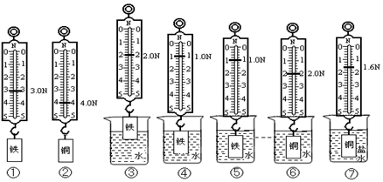
（1）铁块从位置④→⑤的过程中，弹簧测力计的示数不变，说明铁块受到的浮力 （选填“变大”“变小”或“不变”），可以验证猜想 （选填“A”“B”“C”或“D”）是错误的。
（2）铁块从位置③→④的过程中，弹簧测力计的示数减小，说明铁块受到的浮力 （选填“变大”“变小”或“不变”），可以验证猜想 （选填“A”“B”“C”或“D”）是正确的。
（3）分析比较实验①⑤与②⑥，可以验证猜想 （选填“A”“B”“C”或“D”）是错误的。
（4）分析比较实验②⑥⑦可得：浸在液体中的物体所受浮力的大小与 有关。
（5）该实验主要运用的科学探究方法是 。

-参考答案-
一、单选题
1、【答案】D
【解析】【解答】A．根据 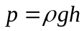 可知，液体高度越高，其压强越大，所以最大压强由最短木板决定，不是最长木板，超过最短木板的高度，水会流出来，A不符合题意；
B．木桶的质量与水对木桶底部的压强没有任何关系，B不符合题意；
C．根据 可知，木桶的最短木板高度决定压强的大小，与木桶的底面积无关，C不符合题意；
以上内容仅为本文档的试下载部分，为可阅读页数的一半内容。如要下载或阅读全文，请访问：https://d.book118.com/648133042123006032

